**ФЕДЕРАЛЬНАЯ СЛУЖБА**

**ПО НАДЗОРУ В СФЕРЕ ТРАНСПОРТА**



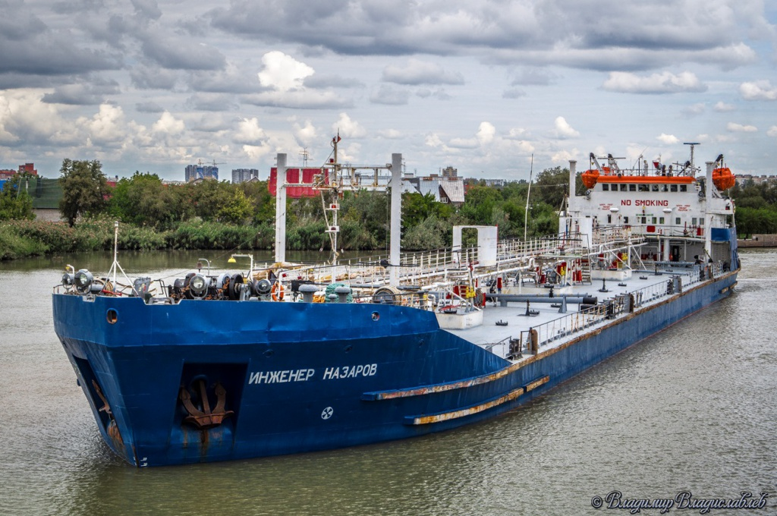

**Доклад о расследовании пожара**

**на танкере «ИНЖЕНЕР НАЗАРОВ»**

**в акватории морского порта Махачкала**

**28.02.2012**

**Доклад № 01/2012**

|  |  |
| --- | --- |
| **Орган расследования:** | **Федеральная служба по надзору в сфере транспорта (РОСТРАНСНАДЗОР)** |
| **Address:** | **37/1, Ленинградский проспект, A-167, ГСП-3, 125993, Москва, Российская Федерация** |
| **Telephone:** | **+7 (499) 231-50-09** |
| **Telefax:** | **+7 (499) 231-55-35** |
| **e-mail address:** | [**head@rostransnadzor.ru**](mailto:head@rostransnadzor.ru) |
| **Web:** | [**www.rostransnadzor.ru**](http://www.rostransnadzor.ru) |
|  |  |
|  |  |
|  |  |
|  |  |
|  |  |
|  |  |

**Руководствуясь правилом 6 главы XI -1 Международной конвенции по охране человеческой жизни на море (СОЛАС) и Кодексом международных стандартов и рекомендуемой практики расследования аварии или инцидента на море (Кодекс расследования аварий) ( Резолюция MSC.255 (84), Федеральная служба по надзору в сфере транспорта провела расследование аварии танкера «ИНЖЕНЕР НАЗАРОВ».**

**Ространснадзор провел расследование с целью установления причин этого аварийного случая и выработки рекомендаций по их предотвращению в будущем, тем самым способствуя повышению безопасности мореплавания и предотвращению загрязнения моря с судов.**

**В функции Ространснадзора не входит распределение вины или определение гражданской или уголовной ответственности.**

**Данный доклад не предназначен для использования в контексте юридических, дисциплинарных или других разбирательств.**

**Выдержки из доклада могут быть опубликованы точно и не в вводящем в заблуждение контексте без специального разрешения, в любом формате и на любом носителе при условии, что должным образом указан источник информации.**

____________________________________________________________________



**ФЕДЕРАЛЬНАЯ СЛУЖБА**

**ПО НАДЗОРУ В СФЕРЕ ТРАНСПОРТА**

**ПОЖАР НА НЕФТЯНОМ ТАНКЕРЕ «ИНЖЕНЕР НАЗАРОВ»,**

**ПОВЛЕКШИЙ ГИБЕЛЬ ЧЛЕНА ЭКИПАЖА**

**КРАТКОЕ ОПИСАНИЕ**

28.02.2012 в 12:15 LT (UTC+3) в каюте моториста на второй палубе надстройки т/х «ИНЖЕНЕР НАЗАРОВ» произошло возгорание. Огонь распространился по кабельным трассам и межподволочному пространству в жилые и служебные помещения надстройки. Капитан судна, оценив ситуацию, объявил эвакуацию экипажа из надстройки на ют палубы, доложил ситуацию портовым властям и запросил помощи в тушении пожара. В период с 13:05 по 13:30 к борту т/х «ИНЖЕНЕР НАЗАРОВ» подошли 8 судов-спасателей, которые проводили операции по тушению пожара. Вечером спасатели обнаружили тело погибшего боцмана 1970 года рождения. В 18:50 пожар был локализован, а в 22:00 - потушен.

1. **ИЗЛОЖЕНИЕ ФАКТОВ**
   1. **Информация о танкере «ИНЖЕНЕР НАЗАРОВ» и аварии**

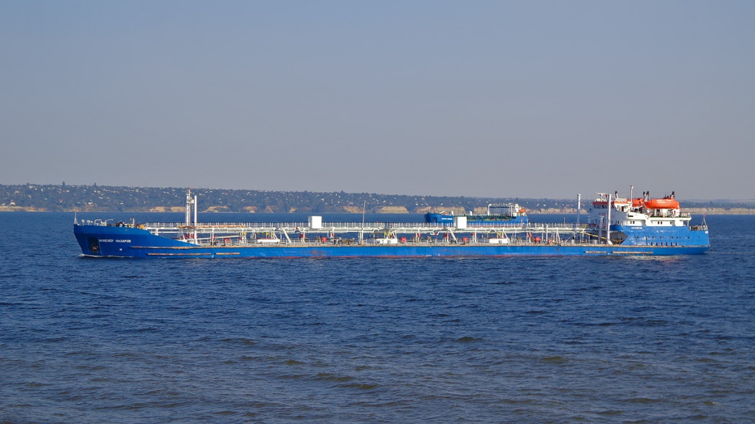

Рис. 1. Танкер «ИНЖЕНЕР НАЗАРОВ»

|  |  |
| --- | --- |
| **ХАРАКТЕРИСТИКИ СУДНА** | |
| Название | ИНЖЕНЕР НАЗАРОВ |
| Флаг | Российская Федерация |
| Классификационное общество | Российский морской регистр судоходства |
| ИМО номер  Тип | 8867155  Нефтяной танкер |
| Порт регистрации | Астрахань |
| Год постройки | 1968 |
| Материал корпуса | Сталь |
| Длина габаритная | 128.60 m |
| Ширина габаритная | 16.50 m |
| Валовая вместимость | 3475 |
| Экипаж  Пассажиров  Главный двигатель  Мощность | 14  Нет  Дизель  2х736 кW |
| Информация о грузе | В балласте |
|  |  |
| **ИНФОРМАЦИЯ ОБ АВАРИЙНОМ СЛУЧАЕ НА МОРЕ**  **Пожар** | |
| Дата и время | 28 февраля 2012 12:15 LT (UTC+3) |
| Классификация аварийного случая | Авария |
| Место аварийного случая | φ=43°01,5'N; λ=047°30,0'E |
| Травмировано/Погибло | -/1 |
| Воздействие на окружающую среду | Нет |
| Гидрометеоусловия | Ветер E 6 м/с, море – 0,5 балла, видимость 1 миля (дымка), Твозд. = +3°С |

**2 ОПИСАНИЕ**

**2.1 События, предшествующие аварийному случаю**

28.02.2012 танкер т/х «ИНЖЕНЕР НАЗАРОВ» находился на внешнем рейде порта Махачкала в Каспийском море в координатах: φ=43°01,5'N; λ=047°30,0'E.

Гидрометеорологические условия: ветер восточный 6 м/с, высота волн 1 балл, видимость 1 миля (дымка), температура воздуха +3°С.

**2.2 События, произошедшие в момент аварийного случая**

28.02.2012 в 12:15 на ходовом мостике т/х «ИНЖЕНЕР НАЗАРОВ» находились капитан и вахтенный 2 помощник капитана. Услышав крик, доносящийся снизу, с палубы нижнего яруса: «Пожар, горит каюта моториста», капитан объявил по громкоговорящей связи пожарную тревогу. Очаг возгорания был обнаружен вахтенным матросом, направленным в нижний коридор для проведения приборки по заведованию.

В 12:16 капитан спустился с ходового мостика, чтобы попытаться оценить масштаб возгорания, но сразу же выяснилось, что коридоры нижнего яруса полностью заполнены едким черным дымом, который уже начинал заполнять коридор верхнего яруса.

В 12:17 капитан по внутрисудовой трансляции отдал приказ экипажу о срочной эвакуации из надстройки и сборе на юте судна. Из машинного отделения (МО) доложили о запуске пожарного насоса и отключении электрического питания на освещение. Дан приказ в МО о проведении герметизации МО и эвакуации машинной вахты на ют.

В 12:20 экипаж в полном составе собрался на юте. Члены аварийной партии начали разворачивать пожарные рукава. Старший помощник капитана, второй помощник капитана и матрос направились за аппаратами сжатого воздуха в аварийный пост в помещении полубака.

Капитан поднялся в ходовую рубку, связался с портовыми властями по УКВ («радио – 17»), сообщил о ситуации и запросил помощи в тушении пожара. Ходовая рубка в это время заполнялась дымом, несмотря на закрытые двери из коридора.

В 12:25 капитан вновь спустился на ют и обнаружил, что отсутствует старший матрос, который до этого разворачивал пожарные средства на юте вместе с остальными членами экипажа. Со слов команды старший матрос снова забежал в надстройку, чтобы вынести из своей каюты личные документы и деньги, несмотря на уговоры других членов экипажа не делать этого.

В 12:27 на поиски старшего матроса была направлена разведывательная группа в составе старшего помощника капитана и матроса. Тушение пожара продолжалось через коридор верхнего яруса. Приступили к охлаждению палубы и переборок в каюте старшего механика и по шкафуту левого борта над каютой моториста.

В 12:50 разведывательная группа вернулась. Доложено капитану, что видимость в надстройке очень плохая, старший матрос не обнаружен.

В 13:00 судно обесточилось, прекратилась работа пожарного насоса.

В 13:05 к правому борту подошел буксир «ФАВОРИТ»

В 13:10 развернули линию пожаротушения от буксира «ФАВОРИТ».

В 13:20 к правому борту в район надстройки подошел пожарный катер «ПЖК-86», который по указанию капитана т/х «ИНЖЕНЕР НАЗАРОВ» приступил к охлаждению надстройки с левого борта. На катере «АЛТЫН» на борт т/х «ИНЖЕНЕР НАЗАРОВ» прибыли капитан морского порта Махачкала и пожарный инспектор.

В 13:25 к левому борту носовой частью напротив надстройки ошвартовался т/х «НЕФТЕРУДОВОЗ-47М» и приступил к тушению пожара. По указанию капитана для борьбы с огнем выбиты стекла отдельных иллюминаторов.

Основную борьбу с пожаром вёл т/х «НЕФТЕРУДОВОЗ-47М» водой и пеной. С «ПЖК - 86» велось охлаждение помещений правого борта. По указанию капитана часть команды т/х «ИНЖЕНЕР НАЗАРОВ», не задействованная в тушении пожара, была эвакуирована на буксир «ФАВОРИТ».

В 15:05 по рекомендации капитана морского порта Махачкала и пожарного инспектора, капитаном т/х «ИНЖЕНЕР НАЗАРОВ» принято решение о задействовании в тушении пожара т/х «МВ-58».

В 15:11 по указанию капитана т/х «ИНЖЕНЕР НАЗАРОВ», т/х «НЕФТЕРУДОВОЗ-47М» продвинулся вдоль борта с тем, чтобы освободить достаточно места для «МВ-58».

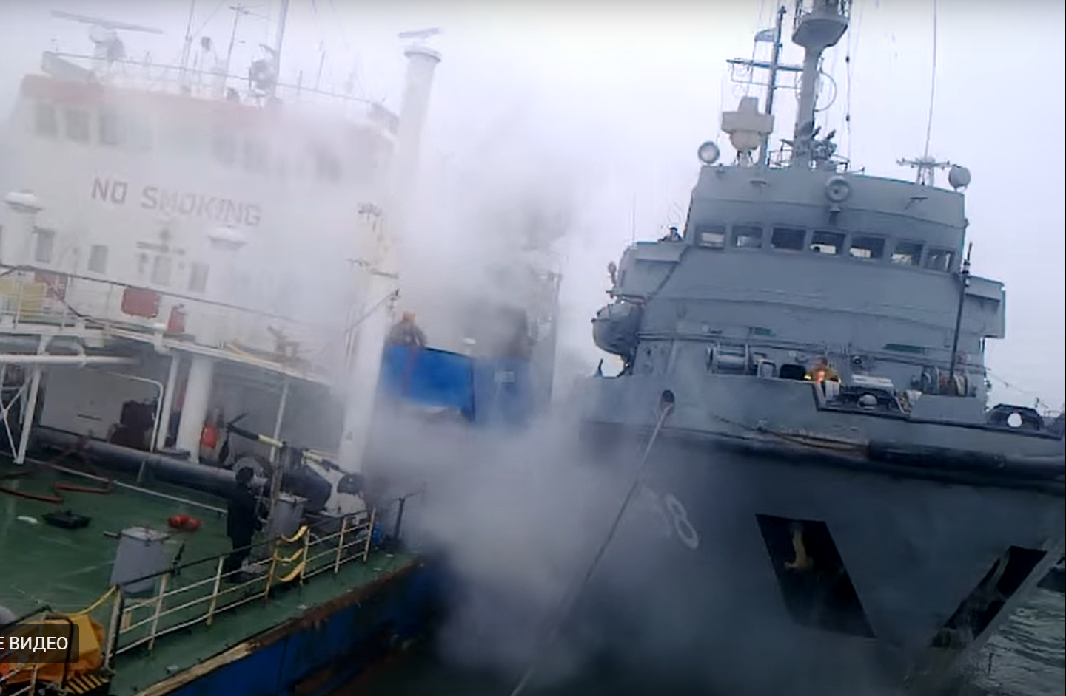

Рис. 2. Т/х «ИНЖЕНЕР НАЗАРОВ» и т/х «МБ-58»

В 15:35 т/х «НЕФТЕРУДОВОЗ-47М» занял прежнее место и продолжил тушение кают по левому борту осуществлять через иллюминаторы, т.к. оказалось, что у подошедшего «МВ-58» слишком высокий борт, что затрудняло тушение пожара через иллюминаторы нижнего яруса. Разведывательная группа в составе двух старших помощников капитана т/х «ИНЖЕНЕР НАЗАРОВ» и «НЕФТЕРУДОВОЗ-47М» с периодичностью 15-20 мин. проводили разведку очагов пожара и поиск пропавшего старшего матроса.

В 16:00 капитаном определено, что огонь распространяется в корму. Были приняты меры для усиленного охлаждения помещений в кормовой части судна.

В 18:00 на борт высадилась бригада пожарных МЧС России, прибывшие на катере «Госводнадзор», и начали вырезать лаз в лобовой стенке надстройки с левого борта для проникновения в каюту моториста, в районе которой был первоначальный очаг возгорания.

В 18:20 пожарные приступили к тушению пожара через вырез. Т/х «Нефтерудовоз – 47М» и «ПЖК - 86» закончили участие в тушении.

В 19:20 капитаном и старшим помощником т/х «ИНЖЕНЕР НАЗАРОВ» в ходе разведки обнаружено тело старшего матроса в его каюте. Тело расположено на полу под открытым иллюминатором, головой к двери, лицом вверх, ноги и руки в полусогнутом положении. Отсутствие признаков жизни подтвердилось окоченением конечностей, отсутствием пульса. Видимость из-за задымленности в каюте 20-30 см. Тушение отдельных очагов горения продолжалось. «ПЖК-86» отошел от борта.

В 20:30 после рассеивания дыма в каюте старшего матроса и в районе трапа, ведущего наверх, группа спасателей МЧС в сопровождении старшего помощника капитана (всего 6 человек) вынесли тело старшего матроса из каюты на главную палубу. Локализация отдельных очагов огня продолжалось через вырез в лобовой стенке.

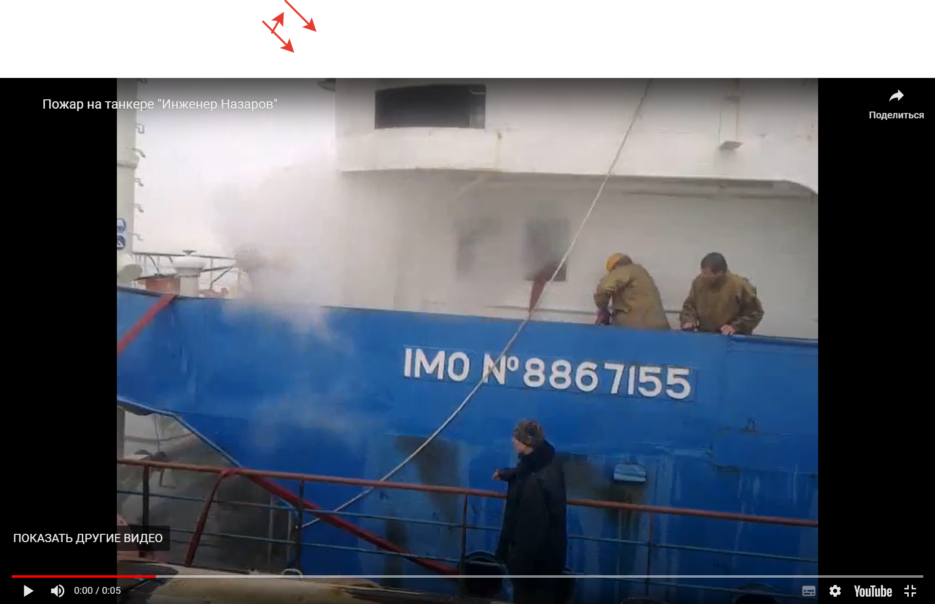

Рис. 3. Тушение пожара на танкере «ИНЖЕНЕР НАЗАРОВ»

В 22:00 основные очаги горения локализованы. Продолжается тушение отдельных очагов.

В 22:40 тело старшего матроса погрузили на буксир «ФАВОРИТ», который последовал в морской порт Махачкала.

29.02.2012 буксир «ФАВОРИТ» после передачи тела вернулся к т/х «ИНЖЕНЕР НАЗАРОВ», взял его на буксир и направился в морской порт Махачкала.

**3. АНАЛИЗ**

**3.1 Установленные факты**

Танкер «ИНЖЕНЕР НАЗАРОВ» имел действующие документы, выданные Российским морским регистром судоходства. Экипаж судна был укомплектован в соответствии с требованиями Международной конвенции о подготовке и дипломировании моряков и несении вахты 1978 года, поправок к этой конвенции и Свидетельства о минимальном безопасном составе экипажа судна.

Члены экипажа регулярно проходили инструктажи по охране труда в компании и технике безопасности на судне.

Члены экипажа были экипированы каской, очками, спецодеждой, обувью и перчатками в соответствии с нормами компании.

28 февраля 2012 года танкер «ИНЖЕНЕР НАЗАРОВ» стоял на якоре на внешнем рейде порта Махачкала в ожидании рейсовых инструкций от фрахтователя.

В 12:15 капитаном судна и вахтенным 2-м помощником капитана объявлена пожарная тревога. После оценки ситуации капитаном был дан приказ о срочной эвакуации экипажа из надстройки и сборе на юте. Экипаж судна произвел герметизацию надстройки и аварийная партия в составе 3-х человек в снаряжении пожарного и в изолирующих дыхательных аппаратах приступила к тушению пожара. Капитан судна, убедившись, что весь экипаж собрался на палубе, приступил к выполнению своих обязанностей по тревоге, поднялся на ходовой мостик, через шлюпочную палубу, доложил о ситуации портовым властям и запросил помощи в тушении пожара, затем спустился на палубу юта.

Обнаружив отсутствие старшего матроса капитан сразу же отправил на его поиск разведгруппу, в составе старшего помощника и матроса.

Старшего матроса разведгруппа найти не смогла по причинам отсутствия видимости, большой задымленности и по причине окончания воздуха в баллонах старшего помощника.

После этого еще предпринимались несколько попыток найти старшего матроса, но все они были безрезультатны.

Так как огнем были повреждены кабели управления рулевыми машинами, судно было отбуксировано буксиром «ФАВОРИТ» в морской порт Махачкала и 29.02.2012 г. в 11:10 мск отшвартовано к причалу.

Рис. 5. Разрушения на грузовой палубе танкера «ЗАЛИВ АМЕРИКА»

**4. ПРИЧИНЫ АВАРИЙНОГО СЛУЧАЯ**

Использование нештатного электронагревательного прибора, чем были нарушены «Правила пожарной безопасности на морских судах», утвержденные Постановлением Минтранса РФ от 31.10.2003 г. № 10

**5. РЕКОМЕНДАЦИИ ПО ПРЕДУПРЕЖДЕНИЮ ПОДОБНЫХ АВАРИЙ В БУДУЩЕМ**

Судовладельцу произвести проверку всего каютного электрооборудования на судах компании на предмет его соответствия требованиям пожарной безопасности.

Разобрать с экипажами судов Общества обстоятельства и причины данного аварийного случая, обратив особое внимание на запрет использования на судах нештатных электронагревательных приборов.